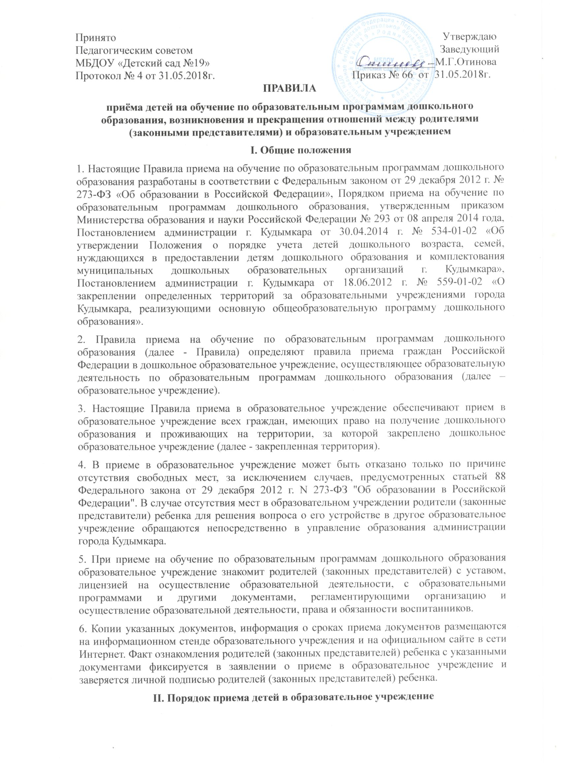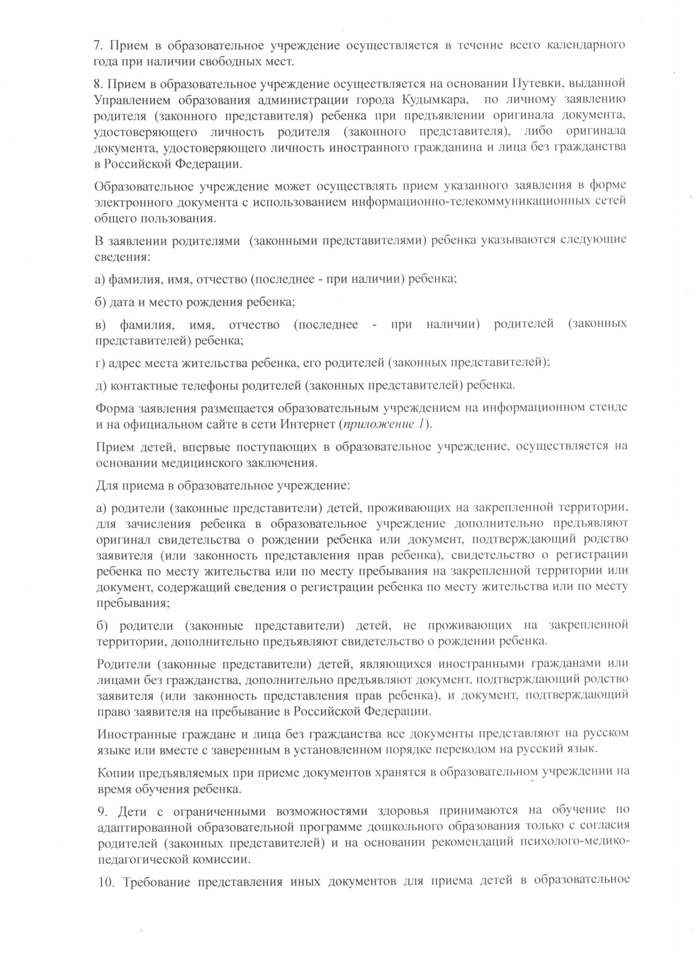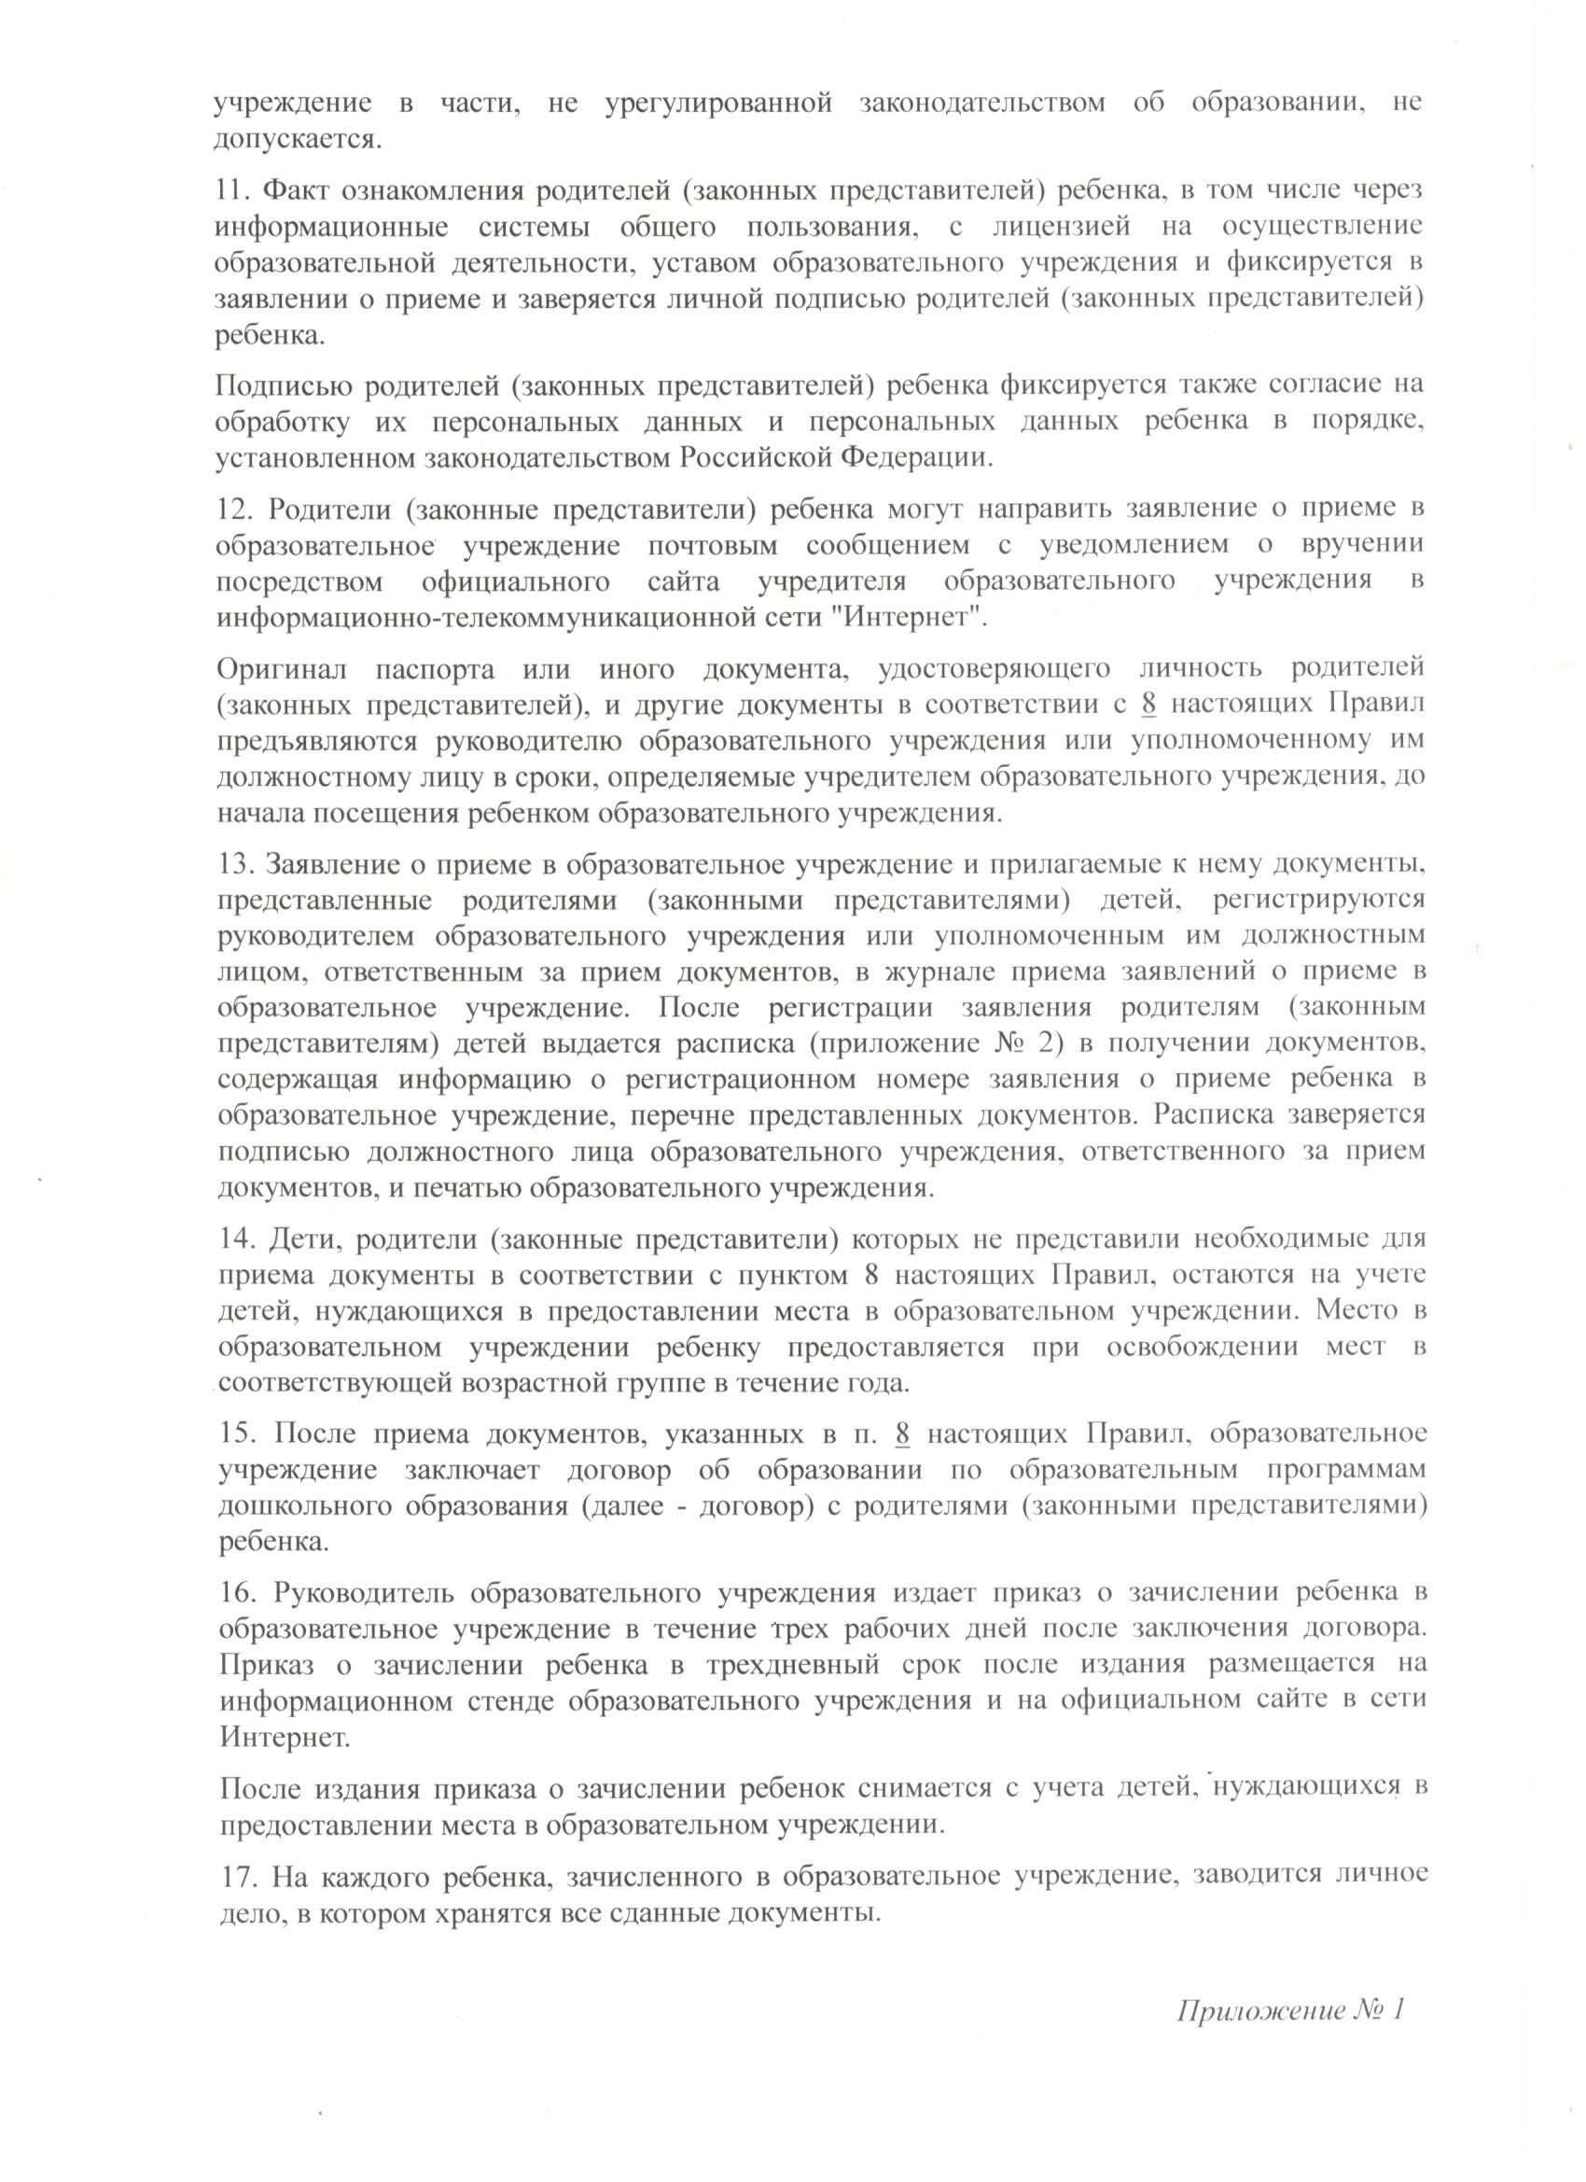

Приложение № 1

Заведующему |  |  | МБДОУ «Детский сад «№ 19»
 |  |  | (краткое наименование ОО)
Отиновой Марине Геннадьевне
(Ф. И. О. заведующего)
от
 | (Ф. И. О. родителя/законного представителя)
 |  |  |  |  |  |  | ,
паспорт |  |  |  |  |  | , выдан
 |  | (серия, номер)
(дата выдачи и орган, выдавший документ)
 |  |  |  |  |  |  | ,
проживающего(ей) по адресу
 |  |  |  |  |  |  | ,
контактный телефон

ЗАЯВЛЕНИЕ.

Прошу принять ____________________________________________________________________
(Ф. И. О. ребенка)
«____» __________ 20____ года рождения, место рождения ______________________________,
проживающего по адресу ____________________________________________________________
(адрес места жительства ребенка)
на обучение по ____________________________________ программе дошкольного образования
(образовательной/адаптированной образовательной)
в группу __________________________________________________________________________.
(общеразвивающей направленности/компенсирующей направленности/оздоровительной направленности/комбинированной направленности/семейную группу общеразвивающей направленности)
К заявлению прилагаются:
- копия свидетельства о рождении ребенка;
- копия свидетельства о регистрации по месту жительства (месту пребывания) ребенка на закрепленной территории или документ, содержащий сведения о регистрации ребенка по месту жительства (месту пребывания);
- медицинское заключение;
- согласие на обучение по адаптированной образовательной программе;
- рекомендация ПМПК;
- ___________________________________________________________________________;
- ___________________________________________________________________________;
- ___________________________________________________________________________.

«____» ___________ 20____ года ____________ ___________________________
(подпись) (Ф. И. О.)
С уставом, лицензией на осуществление образовательной деятельности, образовательными программами, и документами, регламентирующими организацию и осуществление образовательной деятельности, права и обязанности воспитанников, с распорядительным актом органа местного самоуправления о закреплении образовательных организаций за конкретными территориями городского округа, информацией о сроках приема документов
МБДОУ «Детский сад № 19 «Родничок» ознакомлен(а).

«____» ___________ 20____ года ____________ ___________________________
(подпись) (Ф. И. О.)
Согласен(а) на обработку персональных данных в объеме, указанном в заявлении и прилагаемых документах, с целью организации обучения и воспитания __________________________________________________________________________________
(Ф. И. О. ребенка)
по договору об образовании по образовательным программам дошкольного образования на срок действия договора.

«____» ___________ 20____ года ____________ ___________________________
(подпись) (Ф. И. О.)

Приложение № 2

Расписка
в получении документов
для приема ребенка в дошкольное образовательное учреждение

Заведующий МБДОУ «Детский сад № 19 «Родничок» г. Кудымкара Отинова Марина Геннадьевна приняла документы для приема ребенка ____________________________________________________________________________
(Ф.И.О. ребенка) в дошкольное образовательное учреждение от ___________________________________________________________________________
(Ф.И.О. родителя)
проживающего по адресу _______________________________________________________,
тел. _____________________.

№ п/п | Наименование документа | Оригинал / копия | Количество
1. | Заявление о приеме ребенка | оригинал | 1
2. | Документ, удостоверяющий личность родителя | копия | 1
3. | Свидетельство о рождении ребенка | копия | 1
4. | Свидетельство о регистрации ребенка по месту жительства | копия | 1
5. | Медицинское заключение о состоянии здоровья ребенка | оригинал | 1
 | Итого документов:

Регистрационный № заявления ________ от ___________________

Категория заявителя проживающий / не проживающий на закрепленной территории
(нужное подчеркнуть)

Документы сдал: Документы принял:
_______________________ ___________ М.Г.Отинова __________________
(Ф.И.О.) (подпись)

Наименования групп в заявлении указываются в соответствии с уставом образовательной организации, локальными нормативными правовыми актами.
Для детей, впервые поступающих в образовательную организацию.
Для детей с ограниченными возможностями здоровья, принимаемых на обучение по адаптированной образовательной программе дошкольного образования.
Для детей с ограниченными возможностями здоровья, принимаемых на обучение по адаптированной образовательной программе дошкольного образования.
Документы, которые предоставляют иностранные граждане и лица без гражданства.

